1. **סקירה כללית**
   1. התוכנה מיועדת להקל על כתיבת תוכנה עבור מכונות MPT5000 ו-MPT5000L.
   2. התוכנה מקבלת script קצר ו-4 טבלאות CSV והופכת אותם לקוד קריא עבור מכונת הבדיקה.
2. **הוראות שימוש בתוכנה**
   1. בתפריט הראשי לוחצים 1 או תלוי במכונה.
      1. לוחצים 1 עבור מכונה MPT-5000 L
      2. לוחצים 2 עבור מכונה MPT-5000
   2. מכניסים מק"ט הרכבה ללא הקידומת [-R].
   3. במידה והתיקיה לא קיימת התוכנה תשאל אם לייצר תיקיה חדשה עבור הרכבה זו. יש ללחוץ Y כדי לאשר או N כדי לבטל.
   4. במידה והתיקיה כבר קיימת התוכנה תנסה לייצר את תוכנת הבדיקה על פי הטבלאות והקובץ script באותה תיקיה.
   5. יש למלא קובץ script.txt ואת ארבעת הטבלאות כפי במפורט בסעיף 4 קבצים ישימים ואז לייצר את תוכנת הבדיקה בעזרת התוכנה.
   6. להלן דוגמא ליצירת תוכנה לפי שרטוט:
   7. להלן דוגמה של כל התהליך עבור מוצר הדמיה:
      1. תחילה פותחים את השרטוט החשמלי ולומדים אותו. להלן שרטוט חשמלי עבור מוצר מק"ט:R-SAMPLE

איור 1 - שרטוט מוצר R-SAMPLE. מק"ט שרטוט DOC1234 Rev.01

* + 1. הדבר הראשון שאנחנו עושים הוא לסמן על גבי השרטוט (רצוי על דף עם עט או עיפרון) את כל החיבורים בשרטוט וחלוקתם לפי מספרי קו (NETS)
    2. הסימון יתבצע באופן הבא: כל קבוצה של חוטים מחוברים יהיו אותו קו NET ראו איור:

איור 2 - שרטוט מוצר R-SAMPLE. מק"ט שרטוט DOC1234 Rev.01 עם כל מספרי הקו מסומנים

* + 1. עכשיו נפתח את התוכנה MPT Manager ונעבור לפי סדר הפעולות בסעיפים הקודמים

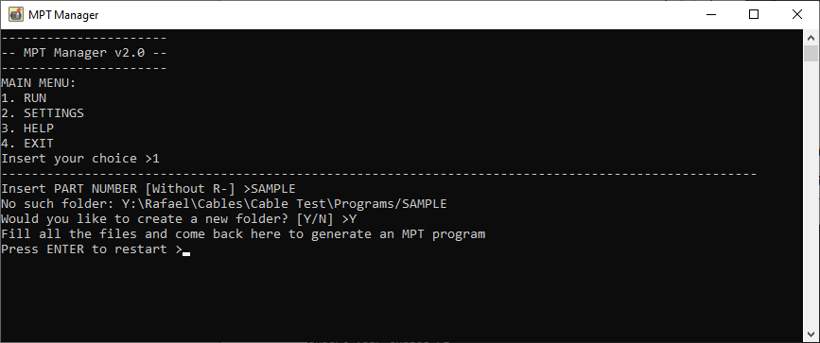איור 3 - שימוש בתוכנה MPT Manager

* + 1. אמורה להיפתח התיקייה שבה נמאים כל הקבצים עבור הרכבה R-SAMPLE
    2. תחילה נמלא את הטבלה netlist.csv באופן הבא:

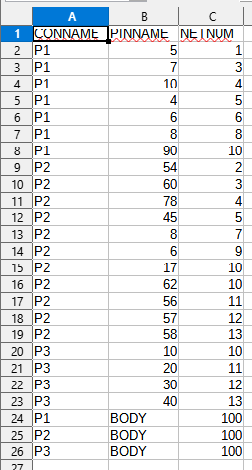איור 4 - מילוי טבלה netlist.csv עבור מוצר R-SAMPLE

* + 1. כעת נמלא את טבלה netnames.csv כפי שמופיע באיור מטה:

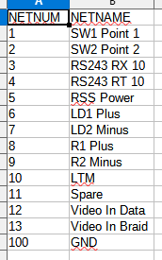איור 5 - מילוי טבלה netnames.csv עבור מוצר R-SAMPLE

* + 1. עכשיו אנחנו צריכים למצוא את המחברים הנגדיים עבור הרכבה זו ולמלא את הטבלאות testcables_to_outlets.csv ו-testcables_to_product.csv

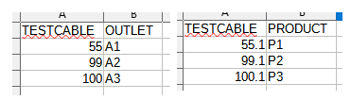איור 6 - מילוי טבלאות testcables_to_outlets.csv ו-testcables_to_product.csv עבור מוצר R-SAMPLE

* + 1. במידה ואין מחבר נגדי, בטבלה testcables_to_product.csv רושמים את המק"ט של המחבר עבורו חסר מחבר נגדי. קח שאם למשל המק"ט של מחבר P3 היה D38999/25WE18SN, ממלאים את הטבלה באופן הבא:

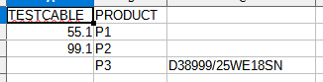איור 7 - מילוי טבלה testcables_to_product.csv במידה וחסר מחבר נגדי עבור מחבר P3

* + 1. לבסוף עלינו למלא את הקובץ script.txt. ראו דוגמא באיור מטה:

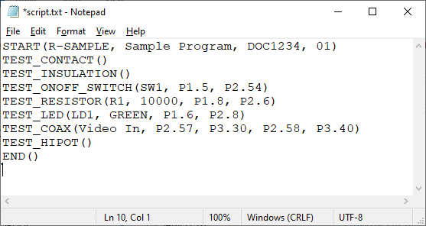איור 8 - מילוי קובץ script.txt עבור מוצר R-SAMPLE

* + 1. כעת שוב נפתח את התוכנה MPT Manager, נלחץ על 1, נכניס מק"ט הרכבה SAMPLE, ונלחץ על ENTER לאישור יצירת תוכנה
    2. אם לא טעינו בשום מקום ולא ראינו הודעת שגיאה בתוכנה, אנחנו אמורים לקבל 3 קבצים:SAMPLE.txt ,SAMPLE.csv, SAMPLE.html
    3. אלו הקבצים אותם אנחנו צריכים להעביר למחשב המחובר למכונת MPT
    4. כאשר העברנו את שלושת הקבצים לתיקייה עם שאר התוכנות אנחנו פותחים את התוכנה MPT
    5. בתפריט הראשי לוחצים על File > Open Product ובוחרים בתיקייה החדשה SAMPLE
    6. בתוך התיקייה בוחרים בקובץ SAMPLE.txt
    7. התוכנה אמורה ליצור את כל הקבצים האחרים באופן אוטומתי

1. **הגדרות**
   1. Programs location המיקום של התוכנות למשל [C:/user/programs](../../../../../user/programs)
   2. Maps location המיקום של המפות של הציוד בדיקה כפי שהוסבר במדריך לתוכנה Braids Manager.
2. **קבצים ישימים**
   1. טבלת netlist.csv עבור כל הרכבה אשר תכיל את השדות הבאים:
      1. **CONNAME** – שם מחבר (למשל, P1, P3, J8 וכד’)
      2. **PINNAME** – שם הפין באותו המחבר (1,2,3,A, B, C או BODY לגוף המחבר)
      3. **NETNUM** – מספר הקו אליו הנקודה משתייכת (ראו הסבר בהמשך)
   2. טבלת netnames.csv עבור כל הרכבה אשר תכיל את השדות הבאים:
      1. **NETNUM** – מספר הקו
      2. **NETNAME** – שם הקו במילים כפי שמופיע בשרטוט
   3. טבלת testcables_to_outlets.csv עבור כל הרכבה אשר תכיל את השדות הבאים:
      1. **TESTCABLE** – מספר כבל בדיקה (1, 2, 3, 4, 8A, 9C, 53A, 53B)
      2. **OUTLET** – שקע מבדק MPT (למשל A1, B1, C4)
   4. טבלת netlist.csv עבור כל הרכבה אשר תכיל את השדות הבאים:
      1. **TESTCABLE** – מספר מחבר בדיקה צד-מוצר (5.1, 9.2, 3.2)
      2. **PRODUCT** – מספר המחבר במוצר (P1, P2, J5)
      3. **PARTNUMBER** – מק"ט המחבר במוצר לפי ה-BOM.
   5. קובץ script.txt עבור כל הרכבה יכיל אחת או יותר מהפונקציות הבאות:
      1. **START** – פקדות התחלה. לכאן מכניסים את הפרמטרים הבאים:
         1. **Part Number** – מק"ט הרכבה ללא תוספת -R (הפרמטר הזה יוכנס אוטומטית, יש לוודא שהוא נכון)
         2. **PL Rev** – רוויזיה של ה-PL ניתן למצוא באתר Production folder כפי המופיע באיור מטה:

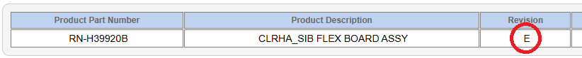איור 22 – מציאת PL Rev

* + - 1. **PR** – בדרך כלל 00 אבל תמיד צריך לבדוק במערכת QMS.

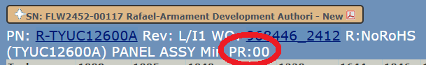איור 23 – מציאת PR במערכת QMS

* + - 1. **Description** – תיאור מוצר
      2. **Drawing** – מק"ט שרטוט חיווט חשמלי לפיו התוכנה בנויה
      3. **Drawing Rev** – רוויזיה של שרוט חשמלי לפיו התוכנה בנויה
      4. **TRD** – מק"ט נוהל עבודה TRD. עבור מוצרים רגילים זה:  
         *PS-39-756948*, ואילו לכרטיסים זה: *PS-053* אלה אם כן צויין אחרת.
      5. **TRD Rev** – גרסת ה-TRD.
    1. **TEST_CONTACT** – בדיקת מגע. בדיקה זו עוברת על כל הנקודות הלא ריקות בכל המחברים לוודא כי הם מחוברים למקום אליו הם צריכים להיות מחוברים ע"י מדידת התנגדות. בדרך כלל התנגדות תקינה היא מתחת לאוהם 1.
    2. **TEST_INSULATION** – בדיקת היעדר מגע. בדיקה זו עוברת על כל הנקודות בכל המחברים לוודא כי הם לא מקצרים למקומות בהם לא אמור להיות מגע.
    3. **TEST_HIPOT** – אותו דבר כמו TEST_INSULATION רק במתח 500V. פקודה זו בודקת אם אין קצרים במתח גבוה. קצרים במתח גבוה עלולים להיווצר מכל מיני סיבות. חומרים מוליכים במקומות שהם לא אמורים להיות (FLUX, אלכוהול וכד’), פגע בצמה, בידוד קרוע, רכיב תקול, ואפילו משטח עבודה מוליך זרם.
    4. **TEST_BUTTON** – בדיקה של כפתור. תפקידו של כפתור הוא לפתוח ולסגור מעגל חשמלי, או במילים אחרות – לקצר בין 2 נקודות (או יותר). יש לכתוב פונקציה זו לפי ההוראות והדוגמה המצורפת.
       1. **Button Name** – שם הכפתור (למשל BTN1)
       2. **Point1** – נקודה 1 של הכפתור (למשל P1.3)
       3. **Point2** – נקודה 2 של הכפתור

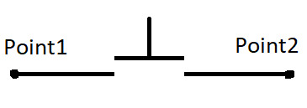איור 9 – כפתור NO

* + 1. **TEST_BUTTON_NC** – בדיקה של כפתור Normally Closed. תפקידו של כפתור הוא לפתוח ולסגור מעגל חשמלי, או במילים אחרות – לקצר בין 2 נקודות (או יותר). יש לכתוב פונקציה זו לפי ההוראות והדוגמה המצורפת. ההבדל בין כפתור רגיל לכפתור NC הוא שכפתור רגיל סוגר מעגל פתוח, וכפתור NC פותח מעגל סגור.
       1. **Button Name** – שם הכפתור (למשל BTN1)
       2. **Point1** – נקודה 1 של הכפתור (למשל P1.3)
       3. **Point2** – נקודה 2 של הכפתור

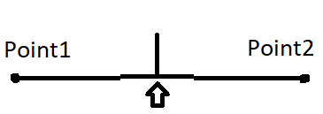איור 10 – כפתור NC

* + 1. **TEST_SWITCH** – בדיקה של בורר. לבורר יש כמה מצבים ובכל מצב הוא מקצר בין נקודות אחרות. לפונקציה הזו יש כמה פרמטרים:
       1. **Switch Name** – השם של הבורר (למשל SW1)
       2. **Position** – המצב הנבדק. (למשל LTM) יש לעשות פקדות TEST_SWITCH לכל מצבי הבורר
       3. **Point1** – נקודה 1 של הבורר
       4. **Point2** – נקודה 2 של הבורר

איור 11 – בורר Switch

* + 1. **TEST_ONOFF_SWITCH** – בדיקה של מפסק. למספק בעל 2 מצבים ON / OFF ניתן להשתמש בפונקציה הזאת. יש למלא את הפרמטרים הבאים:
       1. **Switch Name** – השם של הבורר (למשל SW1)
       2. **Point1** – נקודה 1 של הבורר
       3. **Point2** – נקודה 2 של הבורר

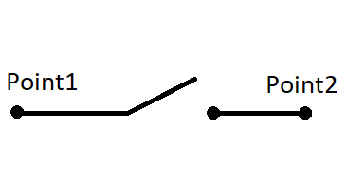איור 12 - מפסק

* + 1. **TEST_LED** – בדיקת נורת LED. בתהליך הבדיקה, התוכנה תשאל האם הנורה דולקת בצבע המוגדת, יש ללחות Y להמשך. לפונקציה הזו יש למלא את הפרמטרים הבאים:
       1. **LED Name** – השם של הנורה (למשל L10)
       2. **LED Color** – הצבע של הנורה (למשל GREEN או RED)
       3. **Point1** – הפלוס של הנורה
       4. **Point2** – המינוס של הנורה

איור 13 – נורת LED

* + 1. **TEST_COAX** – בדיקת כבל קואקסילאלי. כבל קואקסיאלי בדרך כלל תופס 2 נקודות, אחת הולכת לחלק הפנימי הנקרא DATA והשניה ליסכוך הנקרא BRAID. לפונקציה הזאת הפרמטרים הבאים:
       1. **Coax Name** – השם של הכבל (למשל Video In)
       2. **Data1** – נקודה המחוברת ל-DATA מצד אחד (למשל J2.10)
       3. **Data2** – נקודה המחוברת ל-DATA מצד שני
       4. **Braid1** – נקודה המחוברת ל-BRAID מצד אחד
       5. **Braid2** – נקודה המחוברת ל-BRAID מצד שני

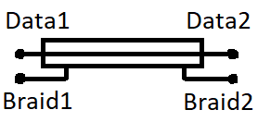איור 14 – כבל קואקסיאלי

* + 1. **TEST_RESISTOR** – בדיקת נגד. לנגד יש כניסה ויציאה
       1. **Resistor Name** – השם של הנגד (למשל R1)
       2. **Resistance** – התנגדות (באוהמים). למשל 10000 עבור נגד 10 קילו-אוהם
       3. **Point1** – כניסה לנגד
       4. **Point2** – יציאה מהנגד

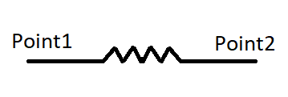איור 15 - נגד

* + 1. **TEST_CAPACITOR** – בדיקת קבל
       1. **Capacitor Name** – השם של הקבל (למשל CAP1)
       2. **Min** – מינימום pF
       3. **Max** – מקסימום pF
       4. **Point1** – כניסה לקבל
       5. **Point2** – יציאה מהקבל

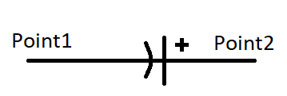איור 16 - כבל

* + 1. **TEST_DIMMER** – בדיקת דימר
       1. **Dimmer Name** – השם של הדימר (למשל DIM1). ראה שרטוט
       2. **Min Resistance** – התנגדות (באוהמים) כאשר הדימר על מצב מינימאלי
       3. **Max Resistance** – התנגדות (באוהמים) כאשר הדימר על מצב מקסימלי
       4. **Point1** – נקודה 1
       5. **Point2** – נקודה 2
       6. **Point3** – נקודה 3

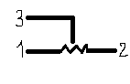איור 17 - דימר

* + 1. **TEST_DCDC_CONVERTER** – בדיקת רכיב ממיר מתח DCDC. התוכנה תייצר באופן אוטומטי עבור ממיר 24v – 5v. ניתן לשנות ידנית עבור סוגים אחרים של ממירים.
       1. **Converter Name** – השם של הרכיב בסרטוט (למשל CNV1)
       2. **P24V** – נקודת חיבור לקו 24v. למשל (P4.5)
       3. **P24V_RTN** – נקודת חיבור לקו 5v RTN
       4. **P5V** – נקודת חיבור לקו 5v. למשל (P3.7)
       5. **P5V_RTN** – נקודת חיבור לקו 5v RTN

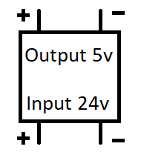איור 18 – ממיר מתח

* + 1. **TEST_RELAY** – בדיקת ממסר. כאשר הממסר יקבל זרם בנקודות input הוא יסגור את המפסק בנקודות output
       1. **Relay Name** – השם של הרכיב לפי השרטוט
       2. **Input Plus** – כניסה (+)
       3. **Input Minus** – כניסה (-)
       4. **Output Plus** – יציאה (+)
       5. **Output Minus** – יציאה (-)

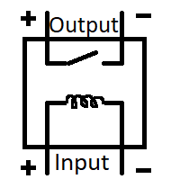איור 19 - ממסר

* + 1. **TEST_DIODE** – בדיקת דיודה. בדיקה זו מזרימה זרם מנקודה 1 לנקודה 2 על מנת לבדוק את הדיודה. הדיודה אמורה להעביר זרם בכיוון אחד ולחסום אותו בכיוון השני.
       1. **Diode Name** – השם של הדיודה
       2. **Anode** – נקודה ראשונה (+)
       3. **Cathode** – נדוקה שנייה (-)

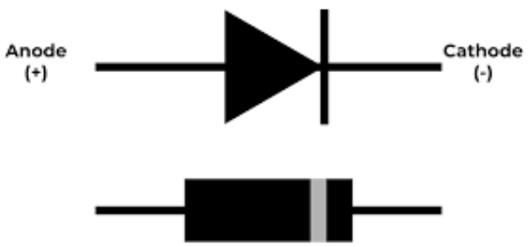איור 20 - דיודה

* + 1. **POINT_TO_POINT** – בדיקה זו נועדה כדי לבדוק באופן ידני מגע בין 2 נקודות. משתמשים בה במצב של חוסר מחבר נגדי.
       1. **Probe** – בדרך כלל תהיה R1_090_1. שיטה טובה לקחת את צמה R1_090, לחבר לקרוקודיל הראשון דוקרן או משהו מוליך ולזמזם בעזרתה את כל הפינים במחבר שאין לו נגדי.
       2. **Point1** – נקודה ראשונה (+) (הנקודה במחבר הריק שאנחנו נוגעים בה)
       3. **Point2** – נקודה שנייה (-) (הנקודה שאנחנו בודקים לה מגע, כלומר בצד השני שמחובר למכונה)
       4. **Sound** – יש 2 צלילים שהמכונה תעשה אחרי כל נקודה. צליל 1 או 2. (למשל, בזמזום ידני של מחבר ניתן לעשות צליל 1 לכל הפינים, וצליל 2 לפין האחרון)

איור 21 – מגע בין 2 נקודות

* + 1. **END** – סיום תוכנה. יש להוסיף בכל סוף קוד על מנת להתציג את תוצאת של הבדיקה.
  1. קבצי מפה כפי שהוסבר במדריך לתוכנה Braids Manager.

1. **פלט**
   1. עבור מכונה MPT5000
      1. קובץ הקוד part_number.mpt_product אשר עונה לדרישות של המכונה והתקנים של הלקוח.
   2. עבור מכונה MPT5000L
      1. קובץ הקוד part_number.txt אשר עונה לדרישות של המכונה והתקנים של הלקוח.
      2. קובץ טבלה part_number.csv אשר עונה לדרישות של המכונה והתקנים של הלקוח, ומכיל את העמודות הבאות ללא כותרת:
         1. עמודה A שם המחבר
         2. עמודה B שם הפין
         3. עמודה C נקודה גלובלית במכונה
         4. עמודה D מספר קו Net
         5. עמודה E מיקום בקו Net
         6. עמודה F שם הקו Net
   3. עבור כל המכונות
      1. קובץ HTML המסביר איזה ציוד בדיקה לחבר לאן. שימו לב שהקובץ HTML עבור מכונה MPT5000L ומכונה MPT5000 לא נראה אותו הדבר.
2. **מעקב שינויים**
   1. גרסא 1.0 נוצרה בתאריך 2024-10-28
   2. גרסא 2.0 נוצרה בתאריך 2025-01-12
      1. התאמת המסמך לתבנית חדשה.
      2. הסבר כיצד לבצע בדיקות חשמליות עבר למסמך אחר.
   3. גרסא 2.1 נוצרה בתאריך 2025-01-27
      1. הוספת פרמטרים לפונקציה START סעיף 4.5.1.
      2. הוספת איורים 22 ו-23